◆
5
donderdag 15 juli 2021
Regio

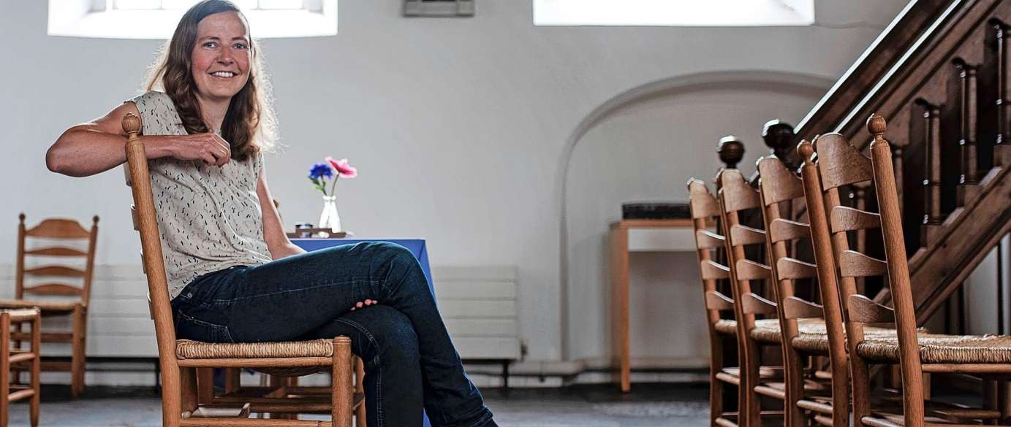

Dominee Evelien Plaisier: ,,Ik hoop dat de kerk op de één of andere manier toekomst heeft. God is eeuwig, Hij blijft wel.’’ FOTO HELEEN VINK

INTERVIEW Dominee Evelien Plaisier verzet zich tegen maakbaarheid

’Geloven helpt om realistisch te blijven’

verschilmakers
Jongeren vinden de wereld opnieuw uit. Dat valt lang niet altijd op. De komende weken zetten we in deze wekelijkse serie jongeren die het verschil maken in de schijnwerpers.
Naam: Evelien Plaisier Leeftijd: 30 jaar Woonplaats: Uitgeest

Het leven is niet maakbaar. En dat zal het ook nooit worden. Dominee Evelien Plaisier ageert in haar pre- ken tegen dit idee van maakbaarheid. „We zijn allemaal maar mens. We kunnen niet alles zelf opbrengen, maar gelukkig is er een God die het voor ons opbrengt.”

Uitgeest ■ Als je maar hard ge- noeg bidt, dan komt het goed. Het zijn ideeën zoals deze waar Evelien
(30) zich tegen verzet. „De verhalen in de Bijbel helpen in allerlei situ- aties, ook in die van chaos, verwar- ring en moeite. Juist in de chaos beschrijven de Bijbelboeken Predi- ker en Job bijvoorbeeld het leven. Het geloof helpt mij om realistisch naar het leven te kijken. Niet van- uit een illusie dat alles maakbaar is, als je er maar hard genoeg voor werkt.”
Evelien is vier jaar geleden, op haar 26e aangesteld als predikant van de Protestantse Gemeente Uitgeest en Akersloot. „Ik krijg weleens te horen dat ik jong ben, maar omdat ik een rol heb, valt leeftijd toch weer weg. Op bepaal- de momenten wil je de dominee erbij hebben. Het belangrijkste is om ergens aanwezig te zijn. Even heel groot gezegd: Ik ben dan een representant van het heilige. Het gaat er niet om dat ik dat ben, maar dat ik het in de rol doe.”

Verbinden
Op sleutelmomenten van het le- ven, rondom geboorte, huwelijk, ziekte en afscheid, is ze vaak een luisterend oor. „Laatst hadden we nog een dienst voor leerlingen die naar de middelbare school gaan. Ook dat is zo’n moment. Het blijft bijzonder om de persoonlijke ver- halen van mensen te verbinden met het grote verhaal van God.”
Het zijn precies die verhalen uit
de Bijbel die haar fascineren. Ze krijgt er geen genoeg van. Weke-
een nieuwe ontdekking. Bijna ironisch, want tijdens de kinderne- vendienst was ze vroeger de enige die met advent níet het gedichtje durfde voor te lezen. Na vier jaar gaat het haar steeds beter af, en heeft ze op de achtergrond een man die graag naar haar luistert.
„Mijn man Tobias luistert vaak als eerste naar de preek, voordat ik hem voor de kerk houd.”

Protestants
De dertiger groeide op in een pro- testants gezin in Ridderkerk. „Met alles erop en eraan, op een positie- ve manier. Thuis werd gebeden en uit de Bijbel gelezen. Ik ging naar een christelijke school en op zon- dag naar de kerk. Ik vond de kerk

Bijzo❜nd❜er om persoonlijke verhalen te verbinden met Gods verhaal
ook leuk, ik zat in de jeugddienst- commissie.” Regelmatig ging ze voor de commissie op bezoek bij haar eigen predikant, of een andere voorganger. „We gingen in gesprek over thema’s die ons aanspraken.
Daar maakten we dan een jeugd- dienst over.”
Een gesprek over twijfel herin- nert ze zich als de dag van gister.
„Ik vond het fijn dat er ruimte was voor twijfel. Ik zat toen in het laatste jaar van de middelbare school, en dacht erover om theolo- gie te gaan studeren. Interessant, maar ook een beetje spannend.
Want met theologie ga je rationeel naar je eigen geloof en de Bijbel kijken. Ik hoorde vaak de zin: ’Als je theologie gaat studeren, raak je
alles kwijt’.”
Dat is bij Evelien niet gebeurd.
„Het is van ontzettend groot be- lang dat er ruimte is voor twijfel. Dat je je kunt afvragen of iets klopt. Je moet alles kunnen over- denken en bevragen.”

Wereldbeeld
Zelf twijfelt ze niet of er een God is. „Het zit voor mij veel meer op existentieel niveau, dan op ratio- neel niveau. Ik krijg God ook niet weg uit mijn denken. Hij hoort bij mijn wereldbeeld. Geloven is de grond onder mijn voeten. Dat betekent ook Gods naam: Ik zal er zijn. Het leven in zichzelf heeft al waarde, omdat er een God is die ons liefheeft.”
„Geloven geeft rust, maar het moet ook onrustig maken’’, vindt ze. ,,Als ik naar de wereld kijk, kan ik niet denken: Het is prima, want mijn leven is prima. Als God schep- per is van de aarde, dan is het pijn- lijk dat het daar niet goed mee gaat. En dat wij mensen ons als koningen op de troon hebben gedragen, en de aarde hebben verknald. Niet elk mensenleven lijkt evenveel waarde te hebben, omdat we mensen aan de grenzen van Europa laten vergaan. Ik voel verantwoordelijkheid.”
Het is voor haar constant zoeken
naar balans: kijken wat mogelijk is, zonder zelf koning te worden.
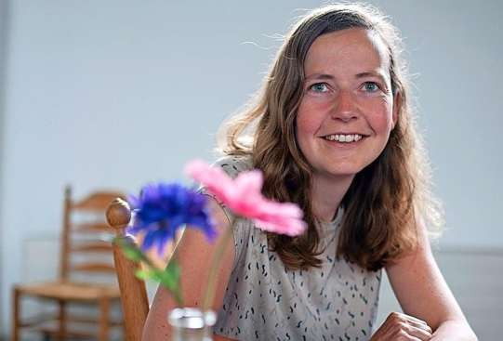
Weer die maakbaarheid. „We hoe- ven geen Messias-complex te ont- wikkelen, we kunnen niet alles oplossen. Ik mag op mijn plek doen wat ik kan.”

Toekomst
„Ik vind het moeilijk om in deze tijd dominee te zijn”, zegt ze dan. Ze is lange seconden stil. „We leven in een geseculariseerde samenle- ving. Ik hoop dat deze dorpskerk in Uitgeest het verhaal van God kan blijven vertellen. Als je dit gebouw binnenstapt, merk je ge- lijk dat dit alles overstijgt. Je zit op een ander niveau. Tegelijkertijd zie ik om mij heen dat de kerk afbrok- kelt. Het is niet goed dat de kerk in het verleden een enorm machts- blok is geweest. Ik hoop dat de kerk op de één of andere manier toekomst heeft. God is eeuwig, Hij blijft wel.”

lijks deelt ze een boodschap over
Evelien: ,,Omdat ik een rol heb, valt leeftijd weg.’’ FOTO HELEEN VINK
Marina de Haan

